TURCIAN DARIUS

IS, IP, GRUPA 4.1

**TEMA 1**

**ANALIZA UNUI SYSTEM SOFTWARE**

1. Prezentarea sistemului software

Sistemul software ales pentru analiza este un sistem de care permite descărcarea de pe internet, convertirea și redarea fișierelor video, dezvoltat într-o aplicație desktop *Basic YTD Video Downloader*, cunoscută ca *YouTube Downloader,* deoarece în prima versiune de lansare, aceasta permitea descărcarea fișierelor video doar de pe YouTube. Această aplicație este dezvoltată de o companie românească - GreenTree Applications.

Acest sistem conține patru secțiuni principale:

* Download (descărcarea unui fișier video de pe internet) – oferă posibilitatea inserării adresei (URL) a fișierului video dorit, selectarea calității pe care fișierul o să-l aibă după descărcare, selectarea locației de descărcare pe mașina utilizatorului și pornirea descărcării fișierului.
* Convert (conversia unui fișier video) – oferă posibilitatea selectării fișierului video de pe mașina utilizatorului, alegerii opțiunii ca fișierul original să fie șters după conversie, selectarea formatului fișierului (alt format video, sau doar audio), selectarea calității fișierului după conversie, alegerea locației unde se va salva după conversie precum și schimbarea volumului și posibilitatea „tăierii” fișierului.
* Play (redarea unui fișier video sau audio) – oferă posibilitatea alegerii fișierului pentru redare, vizualizarea ultimelor fișiere redate, dacă există și
* Activity (vizualizarea statusului descărcării, respectiv conversiei) – permite vizualizarea informațiilor despre fișier (nume, mărime), procentul progresului de descărcare/ conversie, viteza de descărcare/ conversie și timpul estimat până la finalizare.

În plan secundar, sistemul conține funcții pentru vizualizarea informațiilor despre sistem, a site-urilor disponibile pentru descărcare, FAQ, Help și o secțiune care permite contactarea furnizorului.

Sistemul este disponibil doar pe mașini cu sisteme de operare Windows și Mac și partea de mobile pe Android și iOS.

Permite descărcarea fișierelor de pe aproximativ 50 de site-uri (lista acestora poate fii găsită aici: <https://www.ytddownloader.com/video_sites.html>), iar conversia fișierelor se poate realiza doar în aceste formate: mp3, mp4, wmv, flv, mov, 3gp, avi.

Funcționarea corectă a sistemului presupune că utilizatorul dispune de spațiu de stocare necesar pentru descărcarea fișierului ales, precum și inserarea corectă a adreselor de descărcare/ stocare, iar secțiunea de Download funcționează numai dacă există conexiune la internet.

1. Componentele sistemului

Sistemul este format din următoarele componente:

* Componenta Download – are ca intrare adresa URL a fișierului video, iar ca ieșire fișierul video. Responsabilitatea acestei componente este de a prelua adresa URL de la utilizator, a accesa această adresă și de a descărca fișierul video, în funcție de calitatea aleasă de utilizator, la locația aleasă de acesta. Această componentă pune la dispoziția componentei Activity informații privind descărcarea fișierului.
* Componenta Internet – realizează conexiunea cu componenta Download căreia îi pune la dispoziție fișierul cerut de aceasta.
* Componenta Convert – are ca intrare fișierul video, iar ca ieșire fișierul convertit. Responsabilitatea acestei componente este de a prelua fișierul video de la utilizator și de a-l converti în formatul specificat în funcție de calitatea, volumul și dimensiunea dorită. Această componentă pune la dispoziția componentei Activity informații privind convertirea fișierului.
* Componenta Play – are ca intrare fișierul video și ca ieșire conținutul acestuia (sunet/imagine). Responsabilitatea aceste componente este de a prelua un fișier video de la utilizator și de a reda conținutul acestuia.
* Componenta Activity – are ca intrare informații de la componenta de Download sau de la componenta de Convert, iar ca ieșire aceste informații. Responsabilitatea ei este de a prelua informațiile de la procesul în curs descărcare sau convertire sau ambele și de a afișa aceste informații.
* Componenta SystemInfo – care are ca scop, punerea la dispoziția utilizatorului informațiile privind aplicația.

Utilizatorul poate porni un proces de download prin punerea la dispoziție a unui URL (setarea calității și a unei locații de descărcare) componentei Download care ii va returna (după conexiunea la componenta Internet) fișierul video și informații privind statusul prin intermediul componentei Activity.

Utilizatorul poate porni un proces de convert prin punerea la dispoziție a unui fișier video (setarea calității, volumului, dimensiunii și a unei locații de salvare) componentei Convert, care ii va returna fișierul convertit și informații privind statusul prin intermediul componentei Activity.

Utilizatorul poate porni un proces de redare prin punerea la dispoziție a unui fișier video componentei Play care ii va reda fișierul .

Utilizatorul mai poate vizualiza informații privind statusul unui proces (descărcare/convertire) prin intermediul activității Activity sau informații despre sistem si help prin intermediul componentei SystemInfo.

Acest aspect se poate observa in diagrama de mai jos:

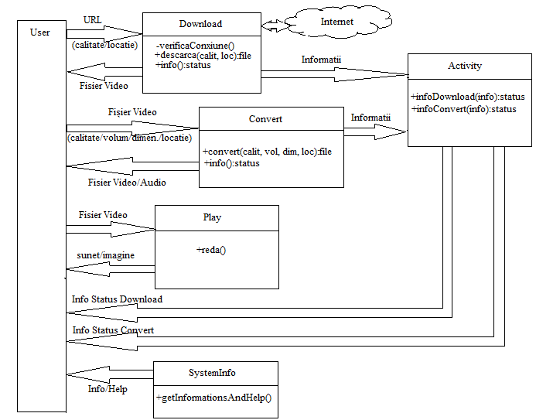

Din punct de vedere al secvențelor pe care sistemul le execută, acestea sunt:

Dacă se dorește descărcarea unui fișier video, utilizatorul va trimite o cerere către componenta Download. Aceasta, va verifica conexiunea la internet, apoi daca exista conexiune va descărca fișierul și îl va trimite utilizatorului ca răspuns. În acest timp, dacă se dorește vizualizarea statusului utilizatorul va face o cerere către componenta de Activity care îi va returna un răspuns cu acest status.

Dacă se dorește convertirea unui fișier video, utilizatorul va trimite o cerere către componenta Convert. Aceasta, va converti fișierul și îl va trimite utilizatorului ca răspuns. În acest timp, dacă se dorește vizualizarea statusului utilizatorul va face o cerere către componenta de Activity care îi va returna un răspuns cu acest status.

Dacă se dorește redarea unui fișier video, utilizatorul va trimite o cerere către componenta Play. Aceasta, va returna utilizatorului ca răspuns conținutul fișierului.

Dacă se dorește afișarea informațiilor privind statusul unei descărcări efectuate sau a unei conversii, utilizatorul va trimite o cerere către componenta de Activity iar aceasta îi va returna aceste informații.

Daca se dorește afișarea informațiilor despre sistem, atunci utilizatorul va trimite o cerere către componenta SystemInfo care îi va returna aceste informații.

Acest aspect se poate observa in diagrama de mai jos:

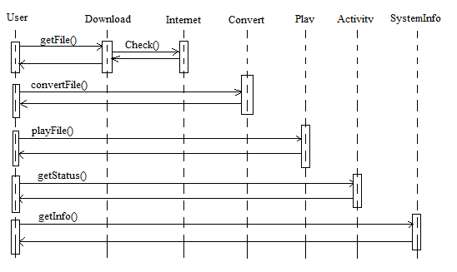

1. Calitatea sistemului

Din punct de vedere al calității sistemului, printre cei mai importanți indicatori de calitate se numără: performanța, scalabilitatea și toleranța la modificări.

Pentru acest sistem, performanța reprezintă un factor foarte important deoarece puterea de procesare, timpul de răspuns și termenul de descărcare/ convertire sunt elemente esențiale care interesează utilizatorul. Astfel, puterea de procesare în cazul componentei de Download se ridică aproape de viteza de descărcare oferită de rețeaua de internet, iar în cadrul componentei de Convert puterea de procesare medie este aproximativ de 1 Mbs (aflat în urma mai multor testări). Timpul de răspuns este influențat de mărimea fișierului care va fi descărcat sau convertit. De asemenea există un termen pentru intervalul de timp estimat pentru primirea unui răspuns, iar dacă acest termen e depășit cu un anumit număr de minute, descărcarea/ convertirea se consideră ca eșuată.

Scalabilitatea sistemului, este de asemenea un element important deoarece, acest sistem oferă aceleași funcționalități, fără întârzieri suplimentare (aflat în urma mai multor testări) chiar dacă numărul de cereri de la componenta de Download sau cea de Convert crește, chiar dacă există cereri intersectate de la toate componentele sau chiar dacă mărimea fișierului este una foarte mare.

Un alt factor important pentru sistem este oferit de toleranța la modificări ale acestuia, fiind foarte ușor să se modifice cerințele acestuia. Spre exemplu, de la prima versiune a acestuia care permitea doar descărcarea video-urilor de pe YouTube, apoi de pe mai multe site-uri, apoi adăugarea funcției de convertire, apoi modificarea listei formatelor disponibile pentru convertire, apoi adăugarea funcției de redare a video-urilor.

Aceștia sunt primii 3 indicatori importanți pentru acest sistem. Alți indicatori de calitate nu sunt foarte relevanți, cum ar fii: securitatea (siguranța datelor nu este pusă în pericol), disponibilitatea (dacă nu există conexiune la internet, sau dacă nu există suficient spațiu de stocare, sistemul nu mai este disponibil însă acești factori nu interesează pe utilizator mai mult decât performanța, scalabilitatea sau posibilitatea îmbunătățirii/ adăugării unor funcții), suportabilitatea (pe utilizator nu îl interesează foarte mult suportul oferit de sistem, deoarece arhitectura este foarte simplă și aplicația ușor de utilizat).

Din punct de vedere al tehnologiilor middleware, comunicarea între componente se realizează cu ajutorul unui coordonator de procese.

1. Modelul arhitectural al sistemului

Din punct de vedere al modelului arhitecturii sistemului, acesta face parte din modelele arhitecturale de decompoziție ale modulelor, fiind un model pipeline (sau flux de date), deoarece sistemul este descompus în module funcționale care transformă intrările în ieșiri.

1. Validarea arhitecturii

Arhitectura acestui sistem a fost validată prin dezvoltarea și lansarea acestei aplicații YTD Video Downloader, care poate fii testată și analizată din punct de vedere funcțional de către utilizator.

1. Concluzii

Sistemul are o structură simplă din punct de vedere arhitectural, fiind astfel foarte ușor de proiectat, implementat și testat.

Bibliografie

* Cursuri, *Proiectarea sistemelor software complexe*, S.I. dr. ing. Daniel Iercan, 2017-2018
* Cursuri, *Fundamente de inginerie software*, Conf. dr. ing. Dan Pescaru, 2009
* YTD Video Downloder – official website, https://www.ytddownloader.com/